Hướng dẫn sử dụng hệ thống chat P2P

Màn hình login
- LƯU Ý: vì phần mềm lưu trữ và sử dụng thông tin của MỘT user đầu tiên cho các phiên sử dụng tiếp theo nên để chạy được đúng như hệ thống P2P cần hai máy tính hoặc sử dụng thêm một máy ảo.
- Đảm bảo máy tính có .NET Runtime
- Truy cập vào folder
$$\begin{aligned}".../input/P2PChatSystemC\#/P2P Chat Console/bin/Debug/net10.0/P2P Chat Console.exe\end{aligned}$$
- Giao diện bắt đầu sẽ có dạng console CMD như sau:
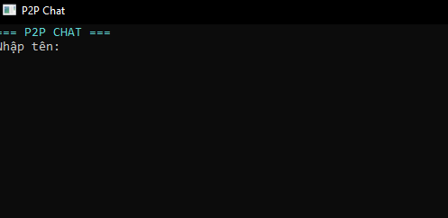
- Nhập tên bạn muốn đặt cho tài khoản của bạn.
- Nhập port mong muốn
- Nếu đăng nhập từ lần 2
  - Nhấn 1 để tiếp tục vào dashboard
  - Nhấn 2 để thay đổi tên và port

$⟹$Tiếp tục sang màn hình Dashboard

Màn hình Dashboard
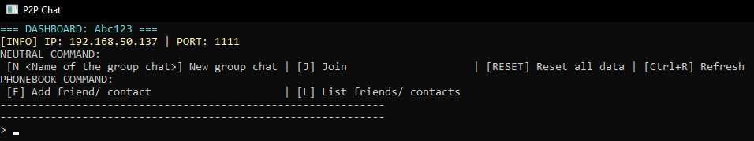
- Tạo nhóm chat mới. N <tên nhóm chat mong muốn>
- Chủ động tham gia nhóm chat.
+ Nhấn J
+ Nhập <IP><Port><ID Room>
- Xóa tất cả data: Nhập Reset
- Add friend:
+ Nhập IP
+ Nhập Port
+ Nhập tên gợi nhớ
- Mở danh sách bạn bè: L

$⟹$Tiếp tục sang màn hình Phòng chat

Màn hình phòng chat
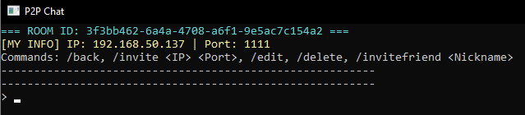
- Nhập tin nhắn
- Mời người khác vào phòng chat:
+ C1: /invite qua <IP đối phương> <Port đối phương>
+ C2: /invite qua tên gợi nhớ (danh sách bạn bè ở L dashboard) /invitefriend.
- edit tin nhắn: /edit <STT tin nhắn>
- delete tin nhắn: /delete <STT tin nhắn>

